Accroître la disponibilité des machines avec B&R
Evaluation intégrée des vibrations avec un module X20 intelligent
Eggelsberg – Le module X20 de B&R pour l’analyse vibratoire permet au « condition monitoring » d'être une fonctionnalité standard pour tous types de machines. Jusqu’à présent, la maintenance préventive basée sur la surveillance de l’état des machines était peu pratiquée en raison du coût élevé des systèmes traditionnels. Le module X20 précité remédie à cela en maximisant la disponibilité des machines tout en minimisant l’effort de maintenance, permettant ainsi une réduction significative du coût total de possession des machines et des installations. Dictées avant tout par l’état de l’installation, les interventions de maintenance peuvent dès lors être planifiées de manière optimale et effectuées, par exemple, lors d’une interruption programmée de la production.
Condition monitoring simplifié
Avec le module X20CM4810, B&R met aujourd’hui à la disposition des constructeurs de machines et utilisateurs finaux un outil dédié au « condition monitoring ». « Ce module X20 innovant permet aux opérateurs de monitorer en continu l’état de tout un système. « Les données qu’il délivre permettent de déterminer si une opération de maintenance est nécessaire et quelles parties de l’installation sont concernées », explique Andreas Waldl, B&R. Sur une largeur correspondant à deux slots, le module fournit quatre voies d'entrées dotées d'une interface IEPE (integrated electronic piezoelectric) pour lire les capteurs d'accélération. Via cette interface, ces capteurs sont alimentés et leurs signaux échantillonnés puis traités directement dans le module. Les valeurs de plus de 70 paramètres comme, par exemple, celles correspondant à des fréquences nuisibles prédéfinies, peuvent être ainsi obtenues et directement transférées à la CPU via POWERLINK ou n’importe quel autre bus de terrain standard.
Solution compacte pour une analyse autonome
Par rapport aux autres outils du marché, le module X20 de B&R se distingue par l’intégration de l’analyse vibratoire. Il élimine le besoin de transférer les données brutes à une unité externe pour les analyser. Résultat ? Une charge réduite sur le bus de terrain ainsi que l'élimination des interfaces superflues.
Les données d’état générées par ce module fournissent aux exploitants d’installation les informations dont ils ont besoin pour optimiser les intervalles de maintenance. En tant qu’entrées, elles peuvent être aussi exploitées par le logiciel d’automatismes. Dans le logiciel d’automatismes Automation Studio de B&R, le paramétrage du X20CM4810 et la programmation de la réponse machine souhaitée en cas de changement d’état sont des plus simples. « Lorsque nous avons développé ce module, nous avons tout particulièrement veillé à ce qu’il soit simple d’utilisation car il fait partie intégrante du système d’automatisation. Son utilisation ne nécessite aucune expertise en mécanique vibratoire », explique Waldl.

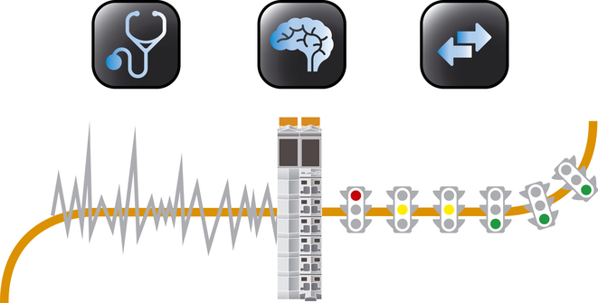
Le module X20 de B&R pour le « condition monitoring » s'intègre on ne peut plus facilement à l'automatisme. Son utilisation ne nécessite aucune expertise en mécanique vibratoire !

A propos de B&R
B&R est une société d'automatismes innovante dont le siège social est basé en Autriche et qui dispose d'agences partout dans le monde. Le 6 juillet 2017, B&R est devenue une business unit du groupe ABB. Comptant parmi les leaders de l’automatisation industrielle, B&R allie technologies avancées et ingénierie de haut niveau pour fournir à ses clients, dans la quasi-totalité des industries, des solutions complètes pour l’automatisation de machines et de lignes, le contrôle de mouvements, la visualisation et la sécurité intégrée. En s’appuyant sur des standards de communication IoT Industriel comme OPC UA, POWERLINK et openSAFETY, et sur le puissant environnement de développement logiciel Automation Studio, B&R façonne l'avenir de l'ingénierie des automatismes. Forte de son leadership technologique, la société puise sa capacité d'innovation dans sa volonté de simplifier les processus et d'aller au-delà des attentes des clients.
Pour plus d'informations : www.br-automation.com

